**FIFTH (5°) GRADE “PREPOSITIONS OF PLACE”**

**Asignatura:** Inglés **Curso:** Quinto

**Fecha:**  semana del 28 Sept. al 09 Oct, 2020  **Docente:** Paula Sepúlveda Millán

**Nombre del Alumno:** ______________________________

**I.- Objetivo de Aprendizaje:** OA 1 Escuchar y demostrar comprensión de información explícita en textos adaptados y auténticos simples, temas de la vida cotidiana: la casa. OA5. Leer y demostrar comprensión de textos adaptados y auténticos simples, que contengan palabras de uso frecuente y estén relacionado con objetos y su posición.

OA 12 identificar y describir posición de objetos; por ejemplo: the… is on/in/under the...… OA 14 Completar y escribir, de acuerdo a un modelo.

**II.- Contenido** “Preposiciones de lugar”

**III.- Objetivo de la clase:** identificar y comprender en textos simples preposiciones de lugar desarrollando ejercicios con vocabulario temático practicado en clases.

**IV.- Indicaciones generales:** LEE ATENTAMENTE LAS INSTRUCCIONES

* No olvidar poner nombre y apellido en guías

* Cada guía hecha será evaluada en los plazos establecidos

* Hacer uso diccionario ó traductor google

**V.- Actividad a desarrollar:** en las imágenes siguientes desarrolla respondiendo con preposiciones de lugar y encerrar en un círculo True (si es verdadero) o False (si es falso)

Key Words:

trousers: pantalones desk: escritorio wardrobe: armario clock: reloj sock: calceta

**VI.-** **Retroalimentación:** revisión de guías y retroalimentación (aclaración de dudas) por medio de correo institucional, vía WhatsApp y en clases on-line en los plazos y fechas establecidos.

**VI.-** **Retroalimentación:** la retroalimentación se hará en clases “on line” para aclarar dudas, feedback, instrucciones, enviar actividades vía Whats App o correo institucional

**VII.- Fecha de envío:** Entrega y recepción de las guías los días miércoles 30 Sept. y 07 de Octubre en el colegio

**VIII.- Cómo y/o donde enviar:** vía correo electrónico (capturar imagen en celular y /o escanear) a: [paula.sepulveda@colegio-reneschneider.cl](mailto:paula.sepulveda@colegio-reneschneider.cl) hasta el día 09 de Octubre

**Ticket de salida:** será evaluado en clases on line

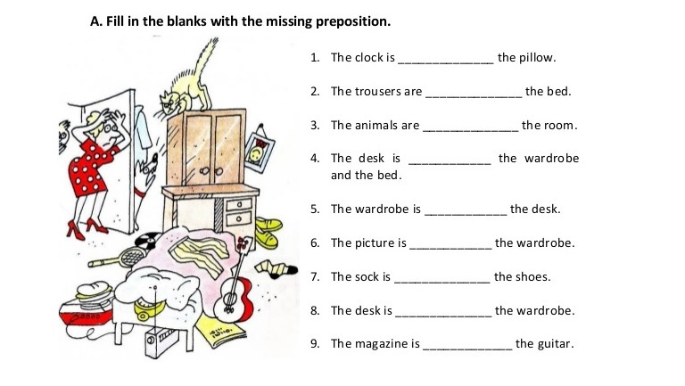Completa con las preposiciones de lugar: **On – under- in- in front of- behind-next to -between-etc**

